Aanvraagformulier

Clubtenue KZTV Jeugd

Voor het bestellen van een clubtenue dienen de volgende velden te worden ingevuld:
Datum: | Selecteer datum.
Voornaam: | Voornaam
Tussenvoegsel: | Tussenvoegsel
Achternaam: | Achternaam
E-mail: | E-mailadres
Telefoon: | Telefoonnummer
T-shirt (maat): | Kies maat.
Korte broek (maat): | Kies maat.
Rokje (maat) | Kies maat.
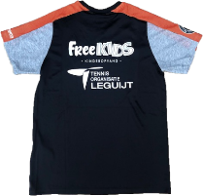
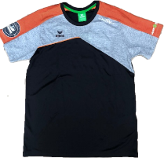
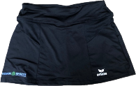
De kosten van een clubtenue bedraagt € 25,00 incl. korte broek of rokje.
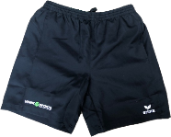

Het clubtenue dient te worden gedragen bij het spelen van competities en toernooien. Zorg er te allen tijde voor dat het tenue er netjes uit ziet.
Het formulier kan worden gestuurd naar jeugdkztv@live.nl.
Zodra het formulier in goede orde is ontvangen, ontvang je van ons een bevestiging. Wij nemen vervolgens contact met je op om het clubtenue op te halen en te betalen.
Let op! Er kan alleen per pin betaald worden.

Met vriendelijke groet,
Namens KZTV Jeugdcommissie

Sharon van Wenkop
JC voorzitter

